第一部分 保分模块前置
专题1.4 机械振动、机械波
目录
【专题知识网络构建】 1
【专题高考定位】 2
【突破高考题型】 2
题型一 机械振动及其图像 2
题型二 机械波及其图像 6
题型三 振动图像和波动图像的综合应用 10
【专题突破练】 11

【专题知识网络构建】
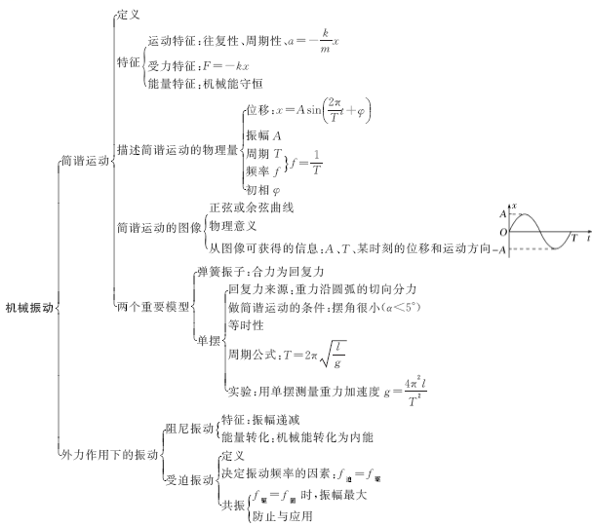
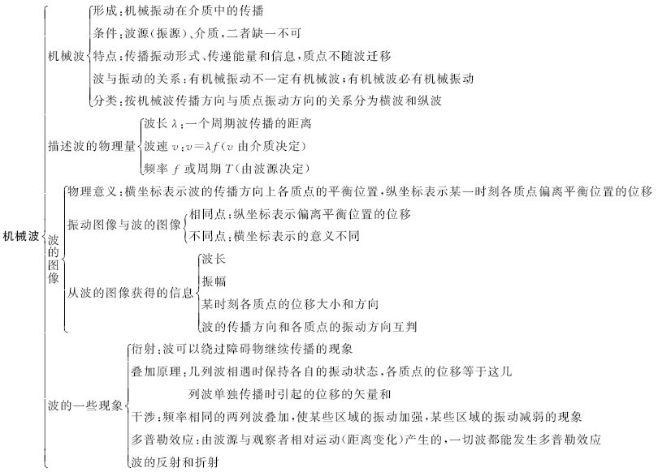

【专题高考定位】
1．考查重点：简谐运动的规律及图像，结合生产生活实际考查受迫振动与共振，机械波的产生及传播，机械波的叠加、干涉，机械波的图像问题，机械波的多解问题。
2．考题形式：选择题。

【突破高考题型】

题型一 机械振动及其图像
【例1】 (多选)(2021·浙江嘉兴模拟)如图所示，弹簧振子在光滑水平杆上的MN之间做往复振动，振幅为A，周期为T，O为平衡位置，P₀为ON的中点，下列说法正确的是( )
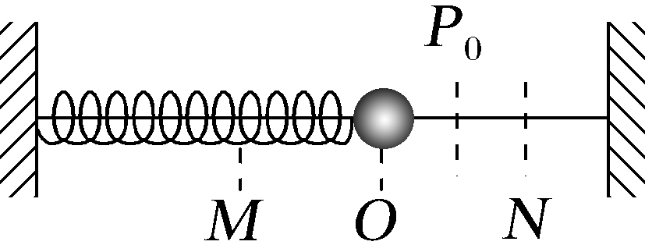
A．弹簧振子受重力、支持力、弹簧弹力和回复力的作用
B．弹簧振子每经过$\frac{T}{4}$时间，通过的距离均为A
C．振子由N向O运动过程中，回复力和位移逐渐减小
D．振子由O运动至P₀，所用的时间为$\frac{T}{12}$

【总结提炼】1．简谐运动
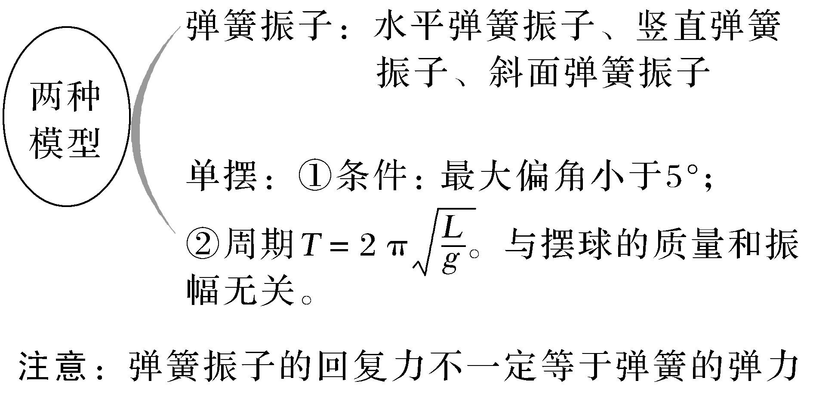
2．简谐运动的特征
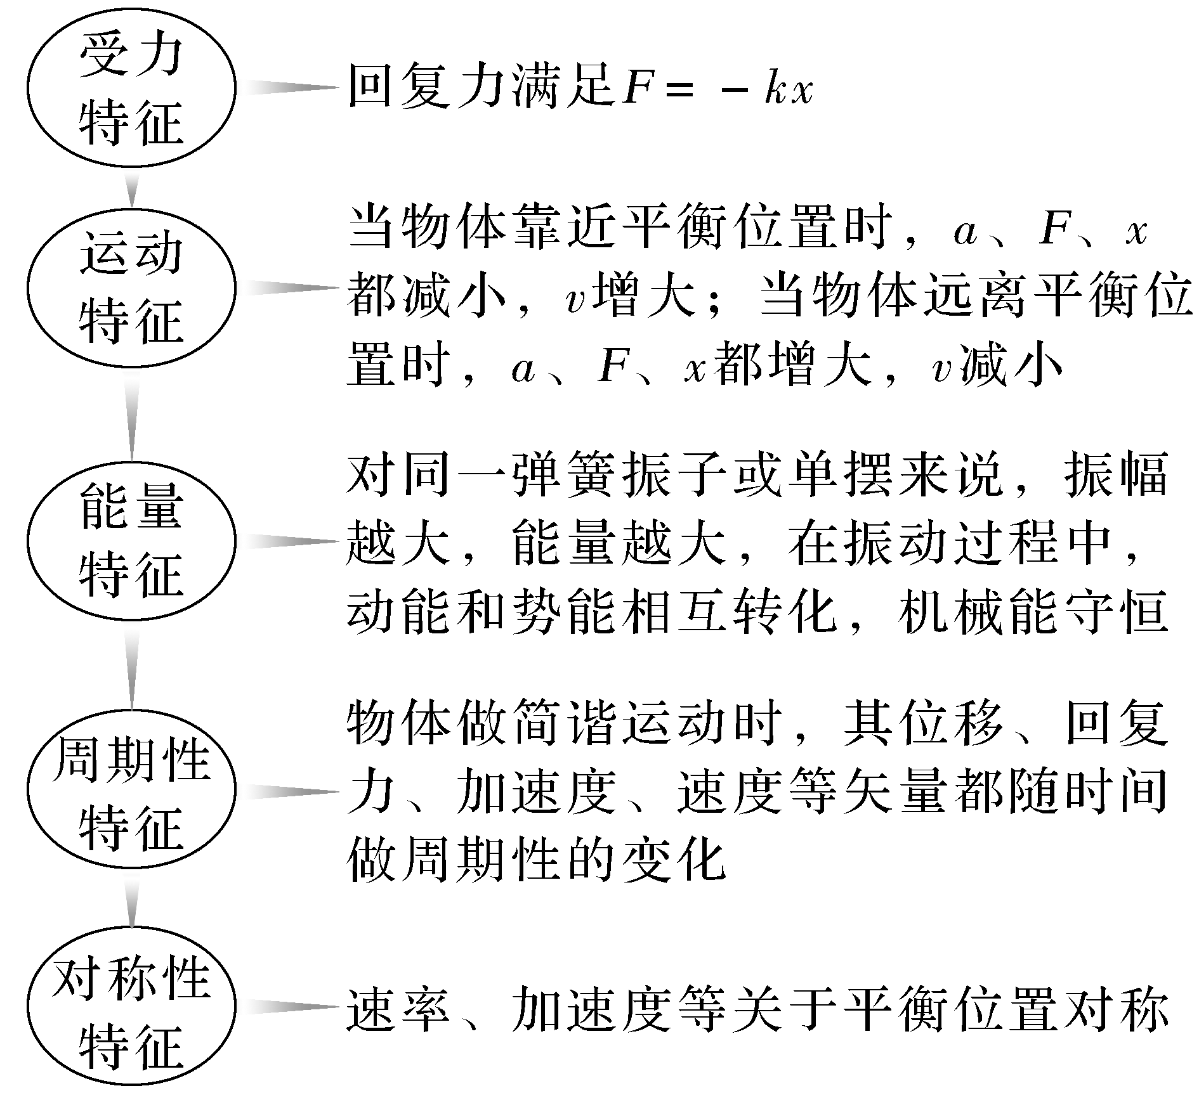
【例2】(2022·山东菏泽期末)如图甲所示，物体置于光滑水平面上O点，左端连接一弹簧，弹簧左端固定于竖直墙上，用向左的力缓慢推动物块，使其压缩弹簧至A点，撤去力并开始计时，其运动图像如图乙所示。则( )
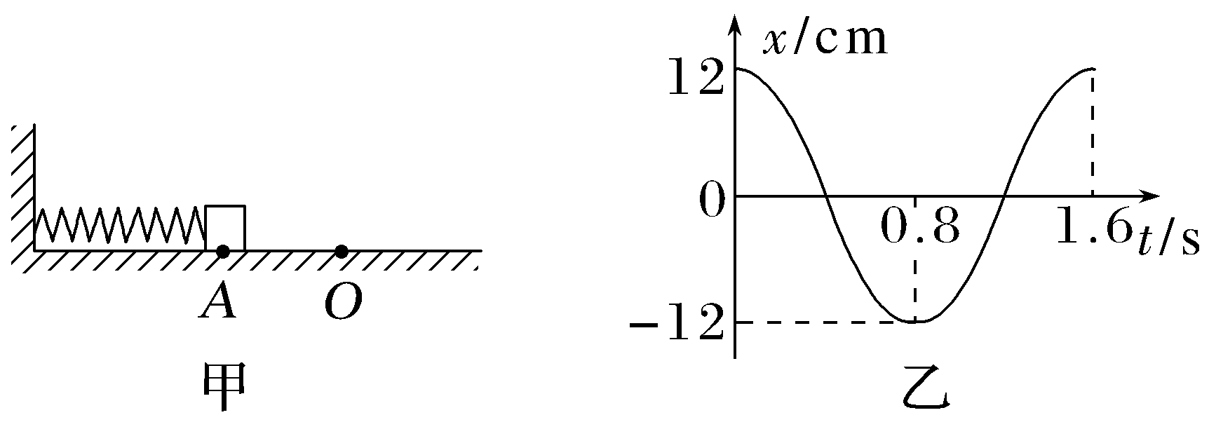
A．t＝0.8 s时，物体的速度方向向右
B．t＝0.2 s时，物体在O点左侧6 cm处
C．t＝0.2 s和t＝1.0 s时，物体的加速度等大反向
D．t＝0.8 s到t＝1.2 s的时间内，物体的速度逐渐减小

【提炼总结】振动图像的信息
(1)由图像可以看出质点振动的振幅、周期。
(2)可以确定某时刻质点离开平衡位置的位移。
(3)可以确定各时刻质点的振动方向。
(4)可以确定某时刻质点的回复力、加速度和速度的方向。
(5)能够比较不同时刻质点的速度、加速度的大小。
【例3】(多选)(2022·杭州重点中学期中)图甲是用力传感器对单摆做小角度摆动过程进行测量的装置图，图乙是与力传感器连接的计算机屏幕所显示的F－t图像，其中F的最大值F_{max}＝1.02 N，已知摆球质量m＝100 g，重力加速度取9.8 m/s²，π²取9.8，不计摆线质量及空气阻力。下列说法正确的是( )
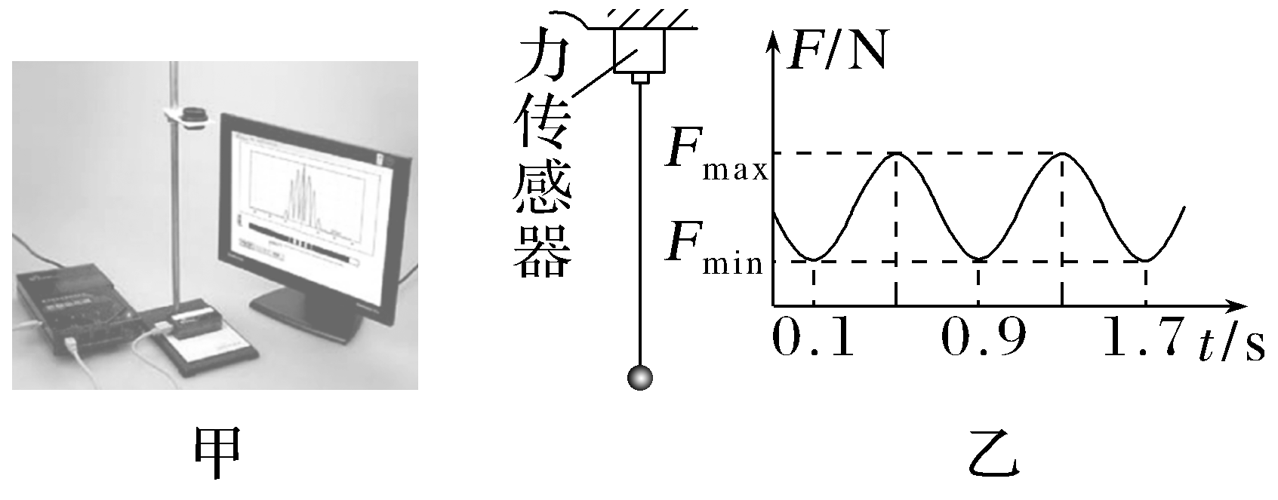
A．单摆周期为0.8 s
B．单摆摆长为0.64 m
C．F的最小值F_{min}＝0.96 N
D．若仅将摆球质量变为200 g，单摆周期不变
【提炼总结】
单摆的受力特征 | (1)回复力：摆球重力沿与摆线垂直方向的分力，F_{回}＝mgsin θ＝$\frac{mg}{l}$x＝－kx
单摆的受力特征 | (2)向心力：摆线的拉力和摆球重力沿摆线方向分力的合力充当向心力，F_{向}＝F_{T}－mgcos θ
单摆的受力特征 | (3)两点说明  ①当摆球在最高点时，F_{向}＝$\frac{mv2}{l}$＝0，  F_{T}＝mgcos θ  ②当摆球在最低点时，F_{向}＝，F_{向}最大，F_{T}＝mg＋m
周期公式 | T＝2π$\sqrt{\frac{l}{g}}$，l为等效摆长，表示从悬点到摆球重心的距离
【例4】(2022·浙江金华十校一模)飞力士棒是德国物理治疗师发明的一种物理康复器材，也是一种有效加强躯干肌肉功能的训练器材。标准型飞力士棒整体结构为中间握柄，两端负重头，用一根PVC软杆连接组成，质量为508 g，长度为1.525 m，棒的固有频率为4.5 Hz，如图所示，可以使用双手进行驱动，则下列关于飞力士棒的认识正确的是( )

A．使用者用力越大飞力士棒振动越快
B．随着手振动的频率增大，飞力士棒振动的幅度一定越来越大
C．双手驱动该飞力士棒每分钟振动270次全振动，会产生共振
D．负重头质量相同，同样材料的PVC杆缩短，飞力士棒的固有频率不变
【提炼总结】受迫振动与共振
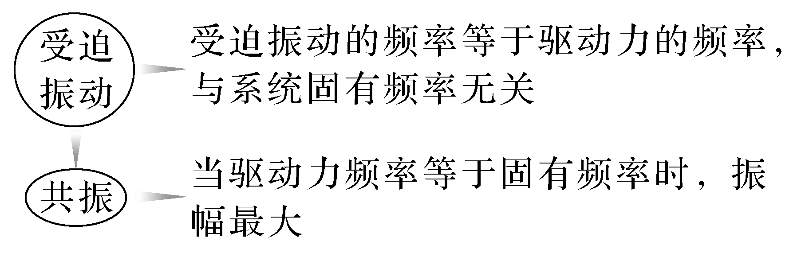

题型二 机械波及其图像
形成条件 | (1)波源；(2)传播介质，如空气、水等。
传播特点 | (1)机械波传播的只是振动的形式和能量，质点只在各自的平衡位置附近做简谐运动，并不随波迁移。  (2)介质中各质点振动周期和频率都与波源的振动周期和频率相同。  (3)一个周期内，质点完成一次全振动，通过的路程为4A，位移为零。  (4)一个周期内，波向前传播一个波长。
波的图象 | 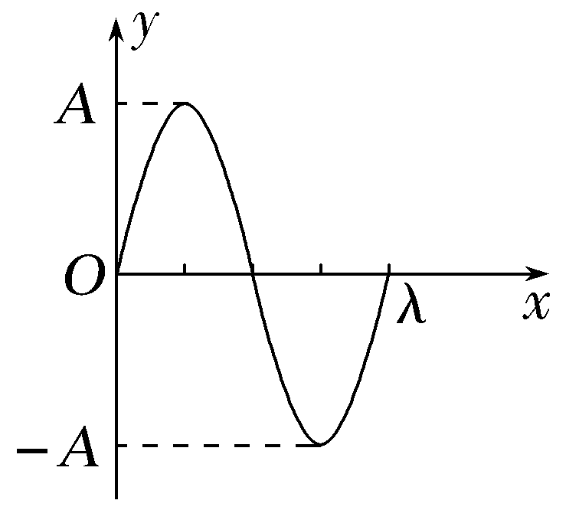  表示在波的传播方向上，某时刻各质点离开平衡位置的位移。
波长、波速和频率的关系 | (1)v＝λf；(2)v＝$\frac{λ}{T}$。
波的叠加 | (1)两个振动情况相同的波源形成的波，在空间某点振动加强的条件为Δx＝nλ(n＝0，1，2，…)，振动减弱的条件为Δx＝(2n＋1)$\frac{λ}{2}$(n＝0，1，2，…)。  (2)振动加强点的位移随时间而改变，振幅为两波振幅的和A₁＋A₂。
波的多解问题 | 由于波的周期性、波传播方向的双向性，波的传播易出现多解问题。

【例1】(2022·湖南岳阳二模)两列简谐横波分别沿x轴正方向和负方向传播，两波源分别位于x＝－0.2 m和x＝1.2 m处，两列波的波速均为0.4 m/s，如图为t＝0时刻两列波的图像。此刻平衡位置在x＝0.2 m和x＝0.8 m的P、Q两质点刚开始振动。求：
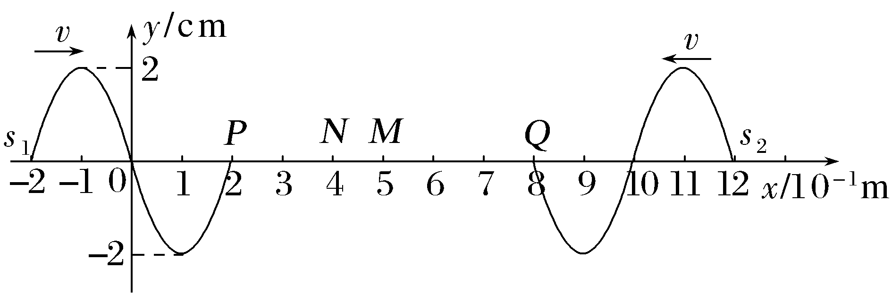
(1)两列波的周期；
(2)t＝0时刻开始，10秒内质点M、N运动的路程。

【例2】(多选)(2020·浙江1月选考)如图所示，波源O垂直于纸面做简谐运动，所激发的横波在均匀介质中向四周传播，图中虚线表示两个波面。t＝0时，离O点5 m的A点开始振动；t＝1 s时，离O点10 m的B点也开始振动，此时A点第五次回到平衡位置，则( )
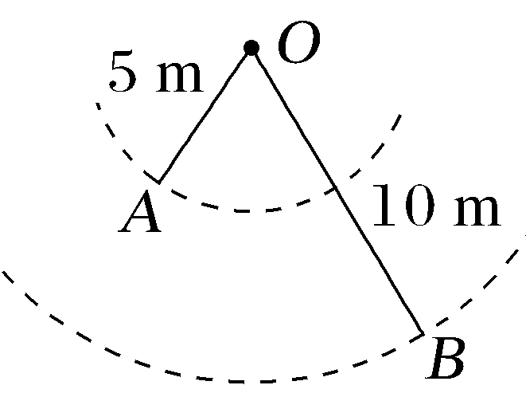
A．波的周期为0.4 s
B．波的波长为2 m
C．波速为5$\sqrt{3}$ m/s
D．t＝1 s时AB连线上有4个点处于最大位移
【提炼总结】机械波的传播问题
(1)沿波的传播方向上，各质点的起振方向与波源的起振方向一致。
(2)介质中各质点随波振动，但并不随波迁移。
(3)沿波的传播方向上，波每个周期传播一个波长的距离。
(4)在波的传播方向上，平衡位置之间的距离为nλ(n＝1，2，3，…)的质点，振动步调总相同；平衡位置间的距离为(2n＋1)$\frac{λ}{2}$(n＝0，1，2，3，…)的质点，振动步调总相反。
【例3】(多选)(2022·四川宜宾三诊)如图所示，A、B是两列波的波源，t＝0 s时，两波源同时开始垂直纸面做简谐运动。其振动表达式分别为x_{A}＝0.1sin(2πt)，x_{B}＝0.5sin(2πt)，产生的两列波在同一种均匀介质中沿纸面传播。P是介质中的一点，t＝2 s时开始振动，已知PA＝40 cm，PB＝50 cm，则( )
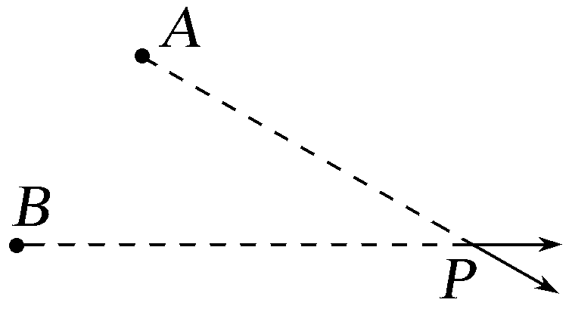
A.两列波的波速均为0.20 m/s
B.两列波的波长均为0.25 m
C.两列波在P点相遇时，振动总是减弱的
D.P点合振动的振幅为0.4 m
E.t＝2.25 s，P沿着A传播的方向运动了0.05 m
【提炼总结】波的叠加问题
(1)两个振动情况相同的波源形成的波，在空间某点振动加强的条件为该点到两波源的路程差Δx＝nλ，振动减弱的条件为Δx＝nλ＋$\frac{λ}{2}$。两个振动情况相反的波源形成的波，在空间某点振动加强的条件为Δx＝nλ＋$\frac{λ}{2}$，振动减弱的条件为Δx＝nλ，以上各式中n取0，1，2，3，…。
(2)振动加强点的位移随时间而改变，振幅最大。
【例4】(多选)(2022·四川自贡三市诊断)我国地震局截获了一列沿x轴正方向传播的地震横波，在t(图中实线)与(t＋0.6) s(图中虚线)两个时刻x轴上－3～3 km区间内的波形图如图所示，则下列说法正确的是( )
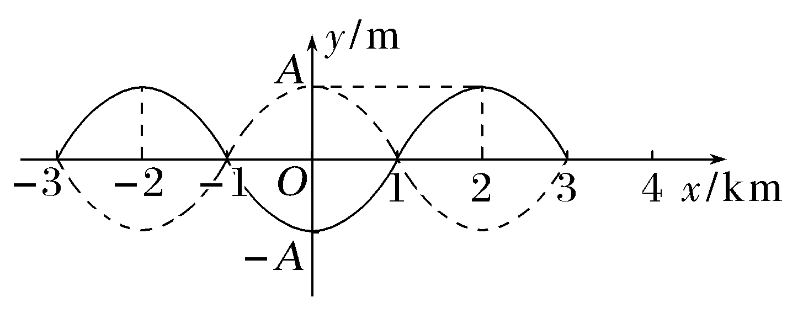
A.该地震波的波长为6 km
B.质点振动的最大周期为1.2 s
C.该地震波波速可能为10 km/s
D.从t时刻开始计时，x＝2 km处的质点比x＝1.5 km处的质点先回到平衡位置
E.从t时刻开始计时，x＝2 km处的质点比x＝2.5 km处的质点先回到平衡位置
【提炼总结】机械波的多解问题
(1)波的图像的周期性：相隔时间为周期整数倍的两个时刻的波形相同，从而使题目的解答出现多解的可能。
(2)波传播方向的双向性：在题目未给出波的传播方向时，要考虑到波可沿正向或负向传播两种可能性。

题型三 振动图像和波动图像的综合应用
图像类型 | 振动图像 | 波动图像
研究对象 | 一振动质点 | 沿波传播方向的所有质点
研究内容 | 一质点的位移随时间的变化规律 | 某时刻所有质点的空间分布规律

图像 | 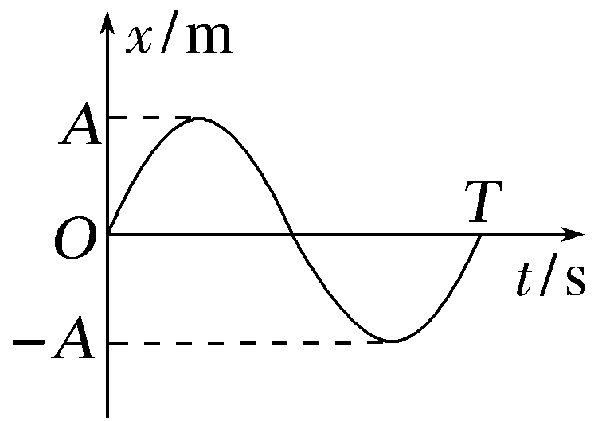 | 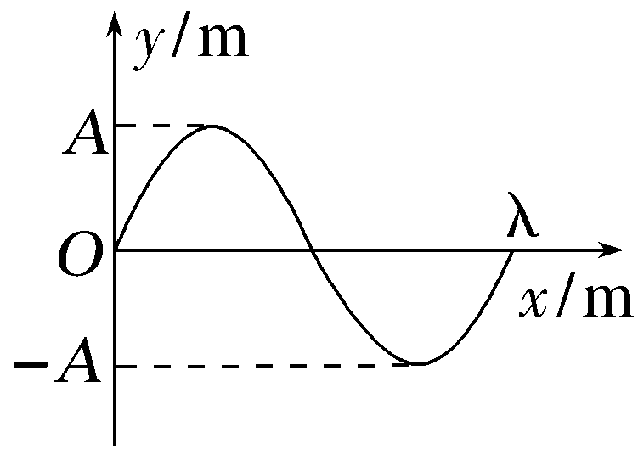
物理意义 | 表示同一质点在各时刻的位移 | 表示某时刻各质点的位移
图像信息 | (1)质点振动周期  (2)质点振幅  (3)某一质点在各时刻的位移  (4)各时刻速度、加速度的方向 | (1)波长、振幅  (2)任意一质点在该时刻的位移  (3)任意一质点在该时刻的加速度方向  (4)传播方向、振动方向的互判
图像变化 | 随着时间推移，图像延续，但已有形状不变 | 随着时间推移，波形沿传播方向平移
一完整曲线占横坐标的  距离 | 表示一个周期 | 表示一个波长
【例1】(多选)图甲为一列简谐横波在t＝0时刻的波形图，P、Q为介质中的两个质点，图乙为质点P的振动图像，则( )
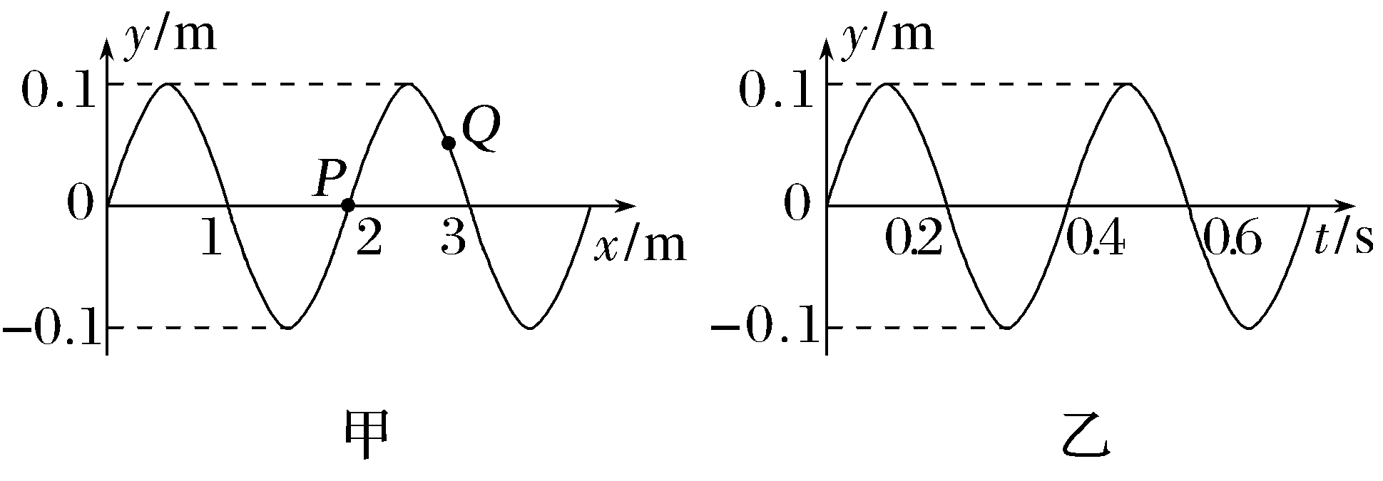
A．t＝0.2 s时，质点Q沿y轴负方向运动
B．0～0.3 s内，质点Q运动的路程为0.3 m
C．t＝0.5 s时，质点Q的加速度小于质点P的加速度
D．t＝0.7 s时，质点Q距平衡位置的距离小于质点P距平衡位置的距离
【提炼总结】“一分、一看、二找”巧解振动图像和波动图像的综合
(1)分清振动图像与波的图像，只要看清横坐标即可，横坐标为t则为振动图像，横坐标为x则为波的图像。
(2)看清横、纵坐标的单位，尤其要注意单位前的数量级。
(3)找准振动图像对应的质点。
(4)找准波的图像对应的时刻。

【专题突破练】
1．(2022·山东菏泽期末)如图甲所示，物体置于光滑水平面上O点，左端连接一弹簧，弹簧左端固定于竖直墙上，用向左的力缓慢推动物块，使其压缩弹簧至A点，撤去力并开始计时，其运动图像如图乙所示。则( )
A．t＝0.8 s时，物体的速度方向向右
B．t＝0.2 s时，物体在O点左侧6 cm处
C．t＝0.2 s和t＝1.0 s时，物体的加速度等大反向
D．t＝0.8 s到t＝1.2 s的时间内，物体的速度逐渐减小
2.如图所示，一根固定在墙上的水平光滑杆，两端分别固定着相同的轻弹簧，两弹簧自由端相距x。套在杆上的小球从中点以初速度v向右运动，小球将做周期为T的往复运动，则( )
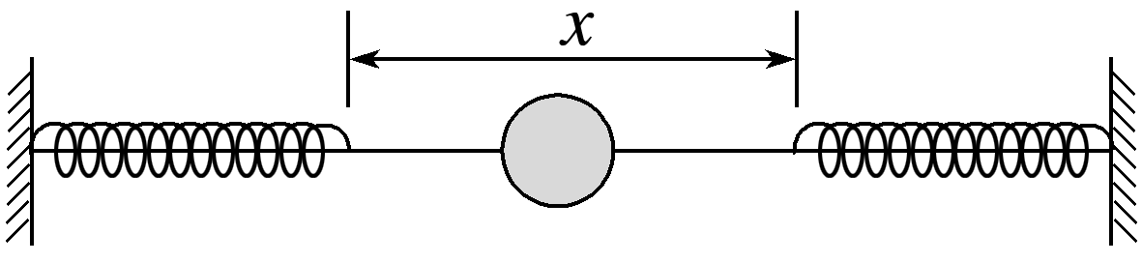
A．小球做简谐运动
B．小球动能的变化周期为$\frac{T}{2}$
C．两根弹簧的总弹性势能的变化周期为T
D．小球的初速度为$\frac{v}{2}$时，其运动周期为2T
3．(2022·学军中学12月适应考)利用激光笔可以在荧光纸上留下印迹的特点，有同学进行如下操作：轻质弹簧上端固定，在其下端固定一激光笔，让笔沿竖直方向自由振动，激光笔发射的激光可以垂直射到竖直放置其后的荧光纸上，将荧光纸以速度v水平向左拖动，在荧光纸上留下如图所示波形图，其中P、Q两点位于波峰，间隔为x₀；M点位于波谷，P、M竖直间距为y₀，则( )
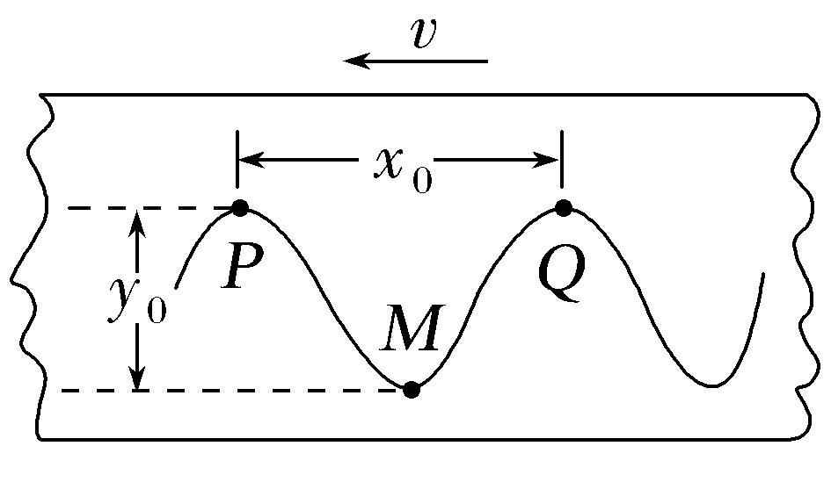
A．激光笔振幅为y₀
B．激光笔在留下P、Q两点时加速度均为零
C．激光笔在留下P、M两点时加速度相同
D．激光笔的振动周期为$\frac{x0}{v}$
4. (2022·辽宁卷，3)一列简谐横波沿x轴正方向传播，某时刻的波形如图所示，关于质点P的说法正确的是( )

A．该时刻速度沿y轴正方向
B．该时刻加速度沿y轴正方向
C．此后$\frac{1}{4}$周期内通过的路程为A
D．此后$\frac{1}{2}$周期内沿x轴正方向迁移为$\frac{1}{2}$λ
5.(多选) (2022·山东卷)一列简谐横波沿x轴传播，平衡位置位于坐标原点O的质点振动图像如图所示。当t＝7 s时，简谐波的波动图像可能正确的是( )
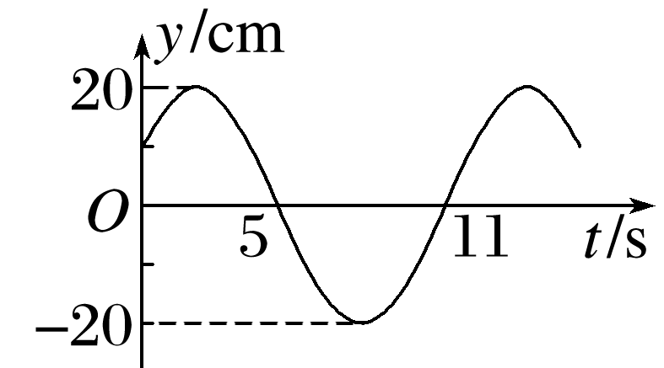
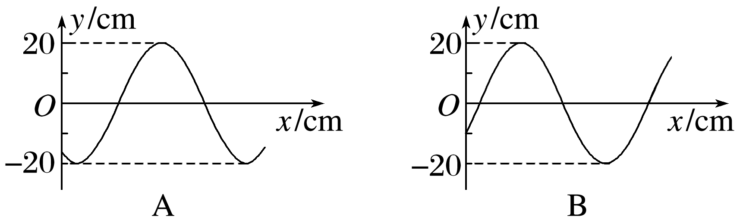
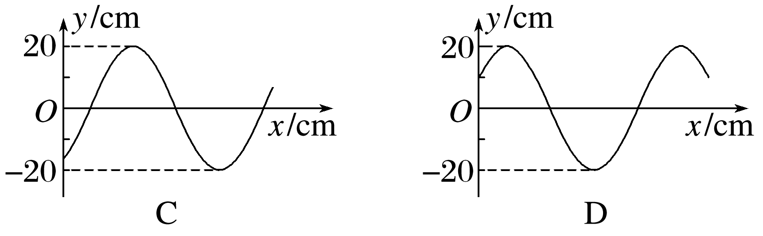
6.(2022·浙江金华十校一模)如图甲、乙分别为两列横波波源A、B的振动图像，两列波t＝0时刻同时从图丙的A、B两点开始向四周传播，并在t＝1.5 s时恰好在C点相遇，已知A、B相距0.6 m，C为AB中点，D距A点0.15 m，EC⊥AB，E与C点的距离为0.4 m，则( )
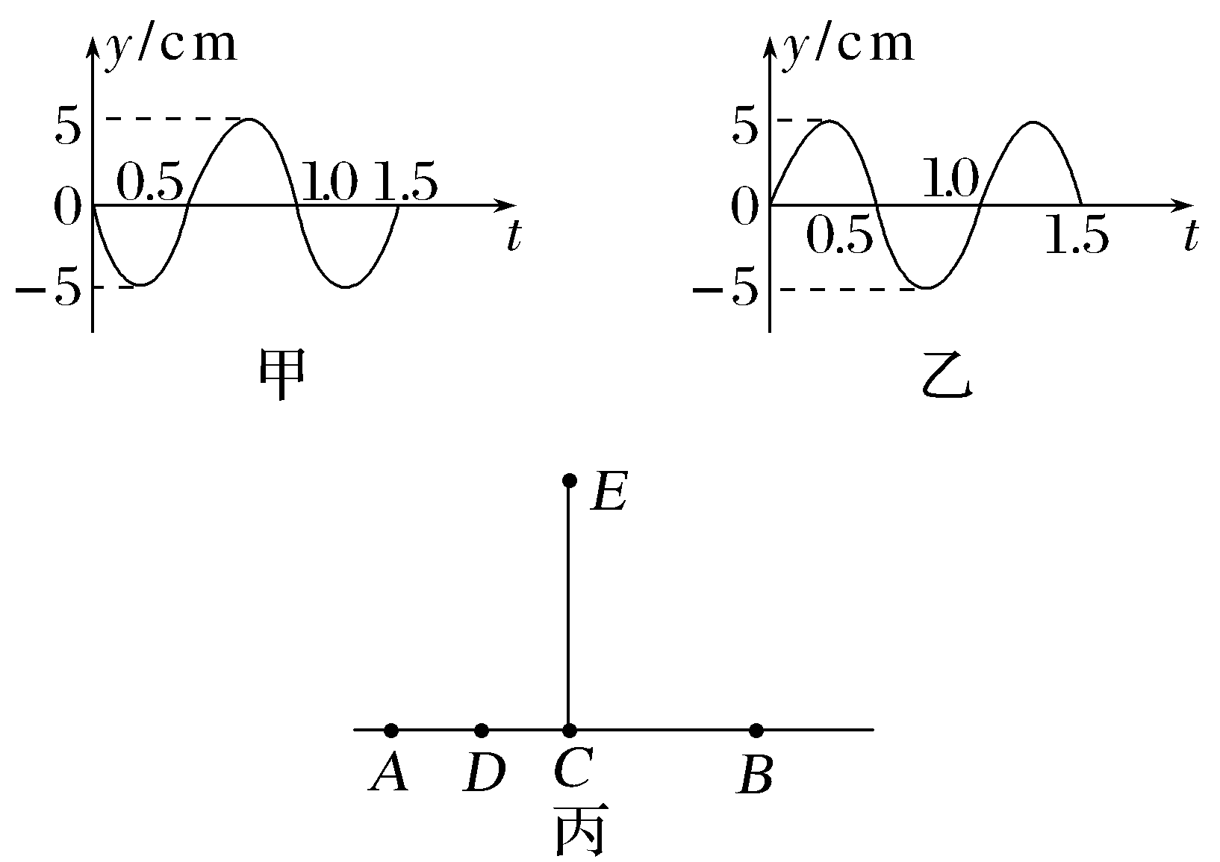
A．在t＝2.5 s到t＝5 s的这段时间内，E点振动通过的路程为100 cm
B．从t＝0到t＝3.75 s的这段时间内，D点振动通过的路程为90 cm
C．直线上A、B外侧均为振动加强点
D．直线上A、B间(不包括A、B点)共有6个点的振幅为0
7.如图(a)所示，轻质弹簧上端固定，下端连接质量为m的小球，构成竖直方向的弹簧振子。取小球平衡位置为x轴原点，竖直向下为x轴正方向，设法让小球在竖直方向振动起来后，小球在一个周期内的振动曲线如图(b)所示，若$\frac{T}{2}$时刻弹簧弹力为0，重力加速度为g，则有( )
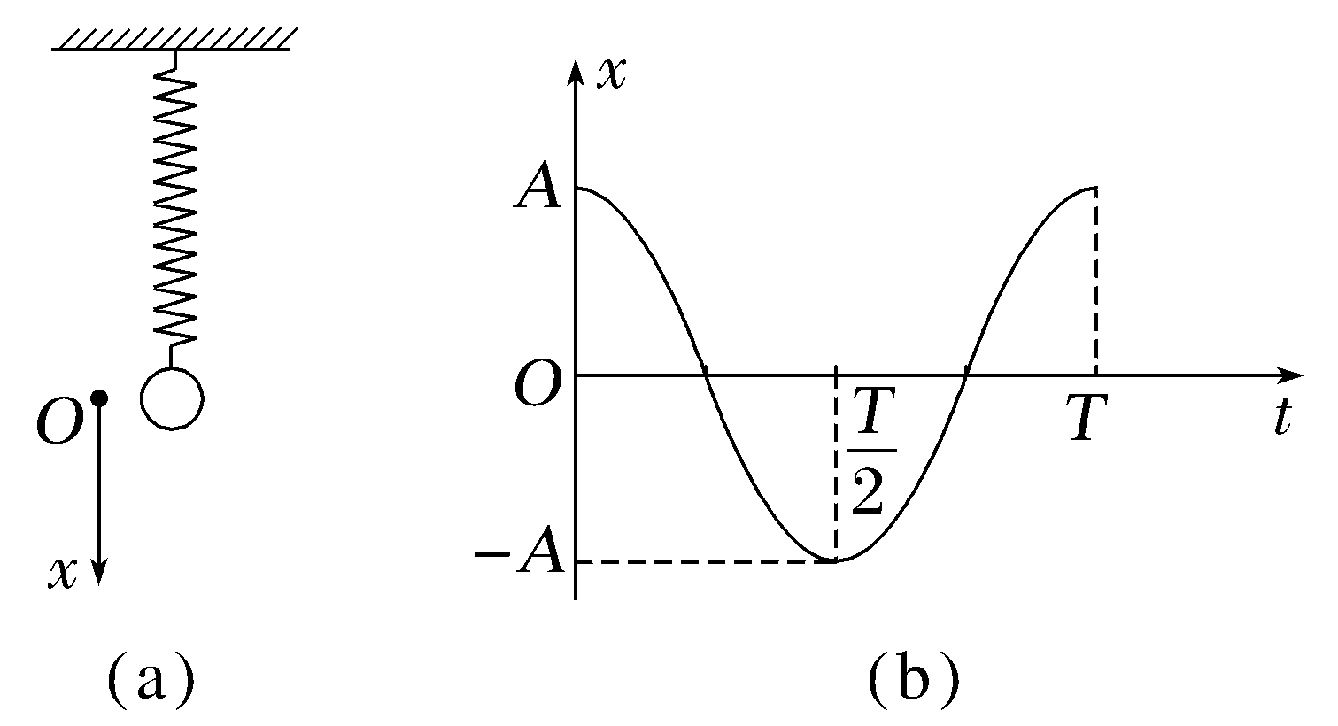
A．0时刻弹簧弹力大小为mg
B．弹簧劲度系数为$\frac{2mg}{A}$
C.$\frac{T}{4}$～$\frac{3T}{4}$时间段，回复力冲量为0
D.$\frac{T}{2}$～T时间段，小球动能与重力势能之和减小
8.(2022·浙江名校协作体模考)如图甲所示，在同一介质中，波源为S₁与S₂频率相同的两列机械波在t＝0时刻同时起振，波源S₁的振动图像如图乙所示；波源为S₂的机械波在t＝0.25 s时波的图像如图丙所示。P为介质中的一点，P点距离波源S₁与S₂的距离分别是PS₁＝7 m，PS₂＝9 m，则( )
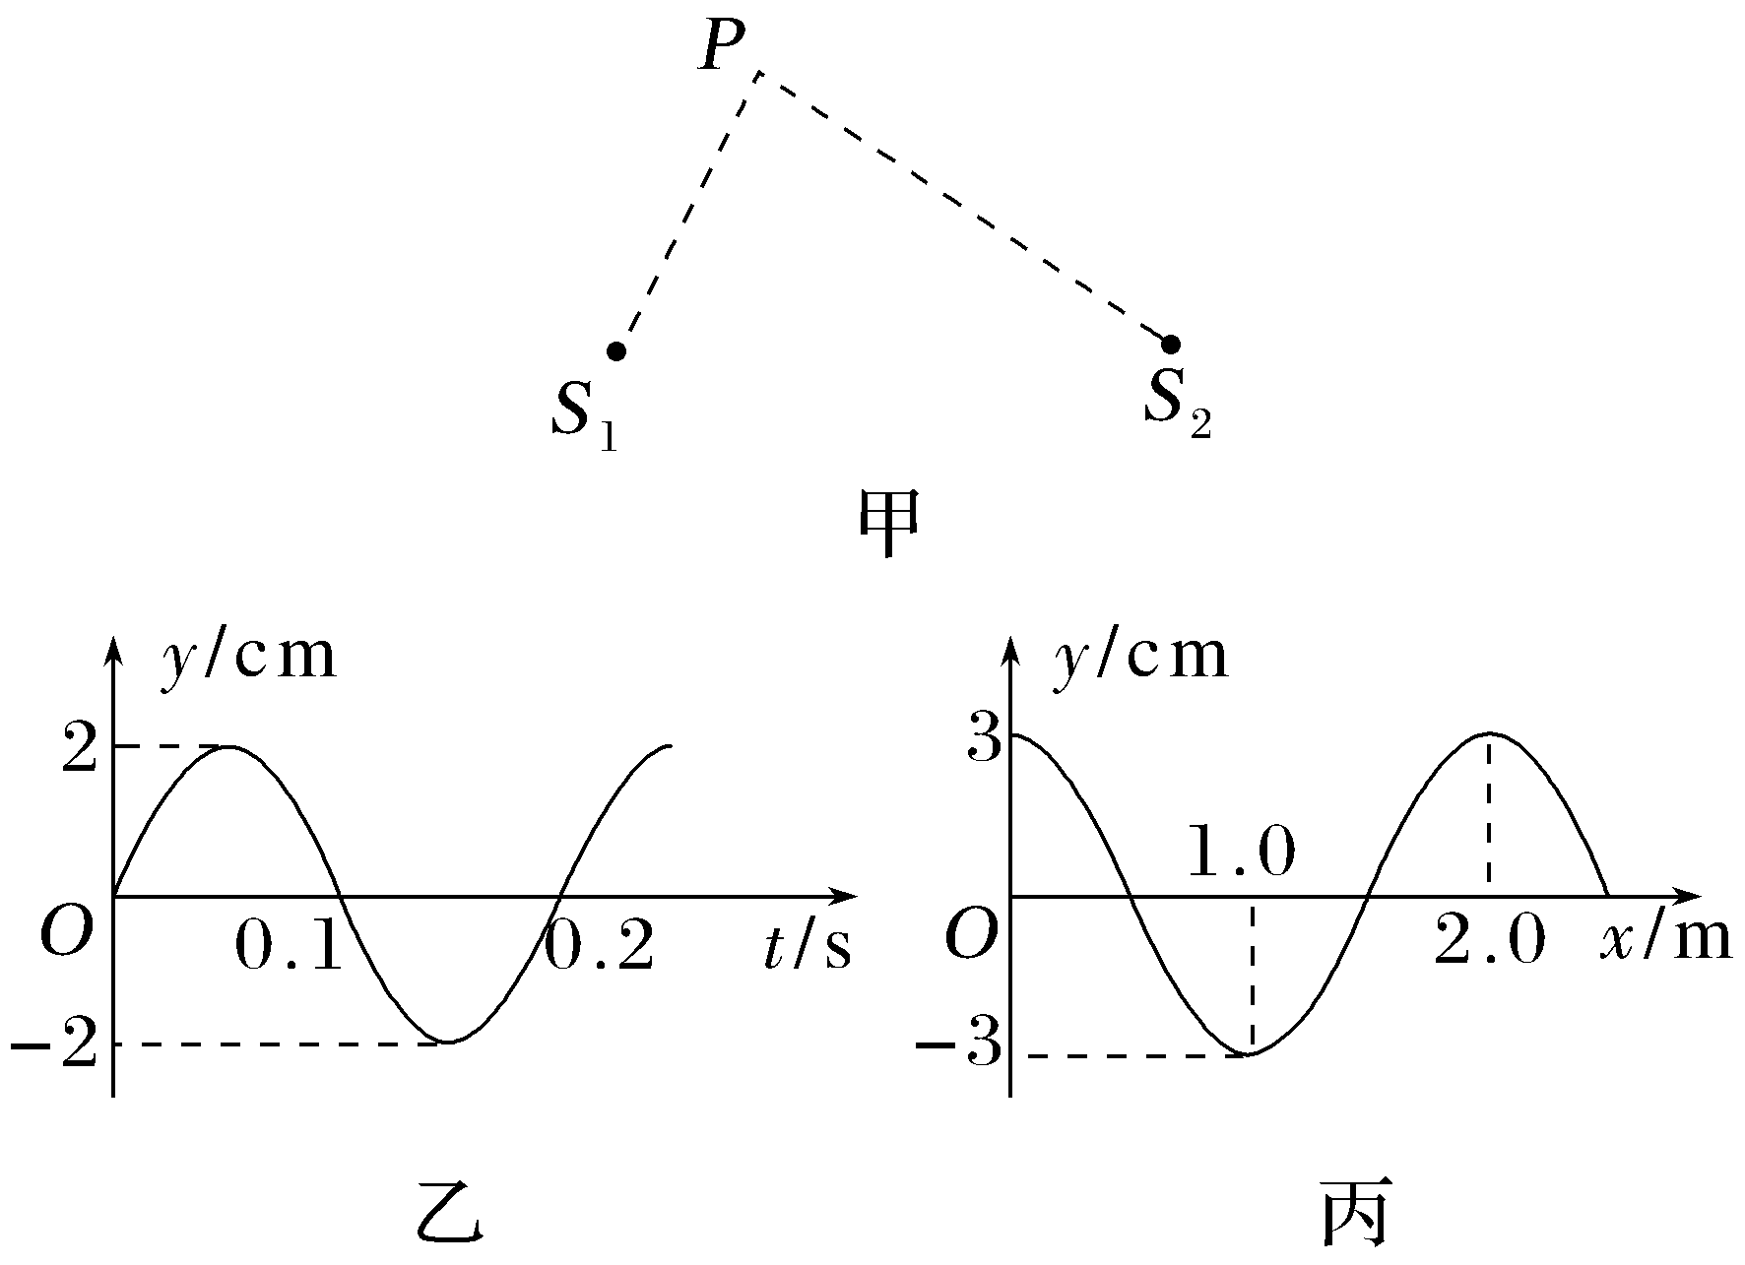
A．质点P的位移不可能为0
B．t＝1.25 s时，质点P处于波谷
C．质点P的起振方向沿y轴正方向
D．波源S₂的起振方向沿y轴负方向
9.(2022·稽阳联谊学校联考)干涉是波特有的性质，但是在日常生活中很难观察到稳定的干涉现象。在某次物理教学中老师使用如图甲的发波水槽，老师先打开电动机电源，再调节两小球击水深度和频率，得到频率和初相位相同，振幅不同的两列水波的稳定干涉图样，如图乙，其中S₁，S₂代表波源，实线代表水波波峰(OM连线除外)，虚线代表水波波谷，M、N、O、P是波线与波线的交点，下列说法正确的是( )
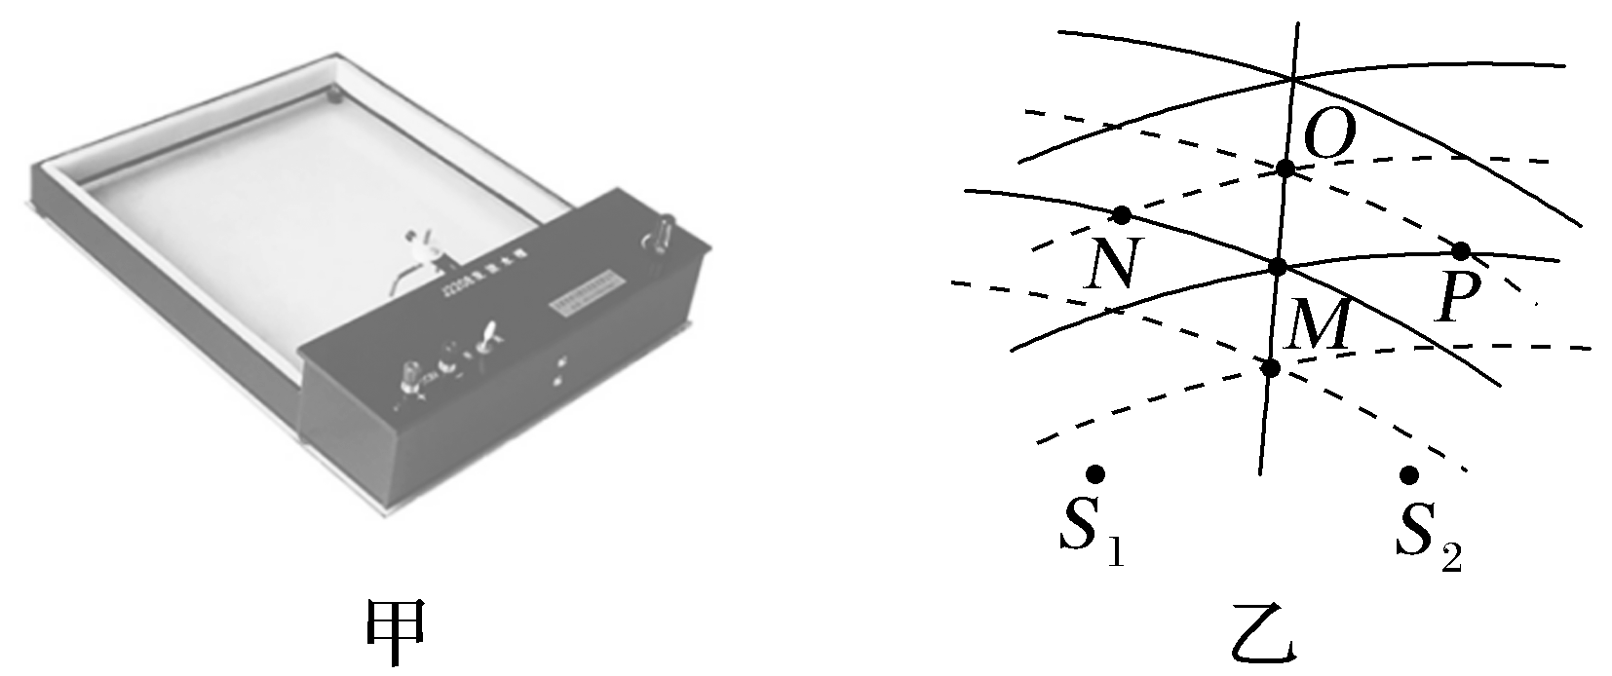
A．N点的位移总比M点的位移小
B．OM连线上所有的点都是振动加强点
C．M点到S₁，S₂的距离差等于水波半波长的奇数倍
D．N点、P点是振动减弱点，所以N点、P点不振动，此处水面平静
10.(多选)一列单向传播的简谐横波某时刻于x轴上0～0.6 m空间第一次形成如图甲波形。该时刻平衡位置在C点的质点第一次振动到最高点，图乙为C点起振后的振动图像。下列说法正确的是( )
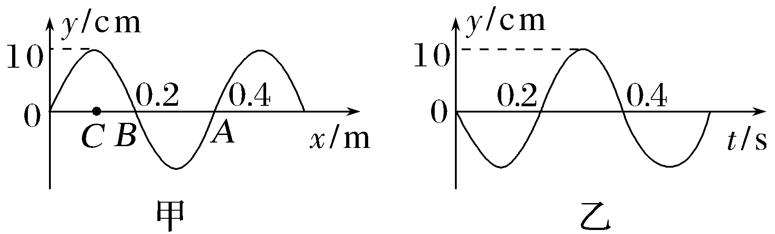
A．该波向x轴正方向传播
B．若以C起振为计时零点，则x＝0.4 m处的质点A振动方程为y＝10cos(5πt) cm
C．质点C再经过0.3 s时间内沿x方向传播0.3 m
D．若此波遇到另一列简谐横波并发生干涉现象，则所遇到的波的频率一定为2.5 Hz
11.如图所示，有一光滑并带有圆弧的曲面，倾斜放在平面上，在曲面的底部平行于轴线画一条虚线，现有一个可视为质点的小球从图中位置平行于虚线以一定的初速度进入曲面，将小球下滑过程中经过虚线时的位置依次记为a、b、c、d，以下说法正确的是( )
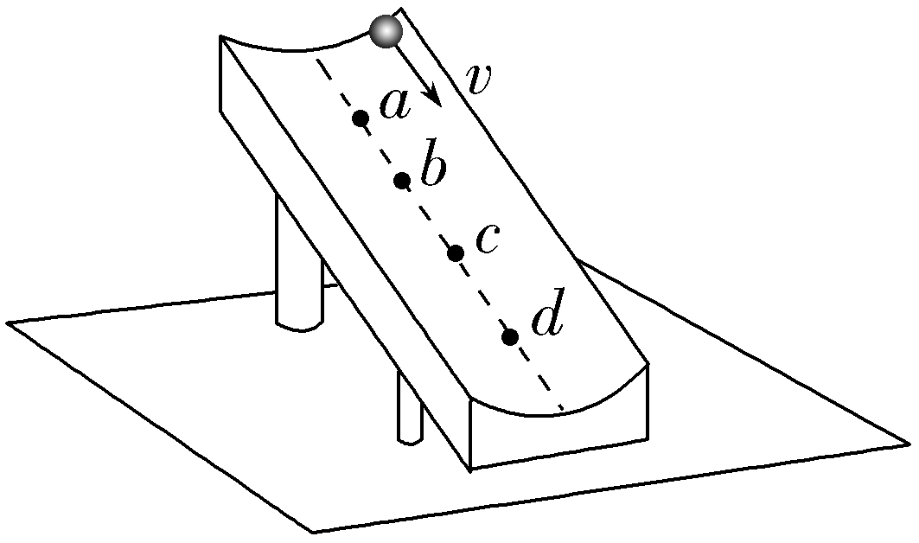
A．虚线处的ab、bc、cd的间距相等
B．小球通过a、b、c点时对斜面的压力大小与初速度大小无关
C．小球通过a、b、c点时对斜面的压力大小与斜面倾角无关
D．小球从释放到离开斜面末端时动能的变化量与初速度大小无关
12．(多选)(2022·浙南名校联盟联考)如图所示，以原点0为界在x轴上有两段不同材料的绳子，波源S₁和S₂分别置于x＝－6 m和x＝12 m处，产生两列简谐横波甲和乙，分别沿x轴正方向和x轴负方向传播。t＝0时刻x＝－2 m和x＝4 m处的质点刚好开始振动，某时刻两列波恰好同时到达原点0，若从t＝0开始到t＝$\frac{5}{12}$ s时间内P点经过的路程为6 cm，则( )

A．两波源开始振动的方向相同
B．两列波不能在绳子上形成稳定的干涉图样
C．t＝2 s时两列波恰好同时到达对方波源处
D．在两个波源S₁和S₂之间共有6个加强点
13.(2022·七彩阳光3月联考)如图甲所示，均匀介质中，波源位于O点的简谐横波在xOy水平面内传播，波源起振方向垂直水平面向上，其中实线表示波峰，虚线表示与波峰相邻的波谷。T＝0时刻，波峰恰好第一次传到了A点。A处质点的振动图像如图乙所示，z轴正方向竖直向上。下列判断正确的是( )
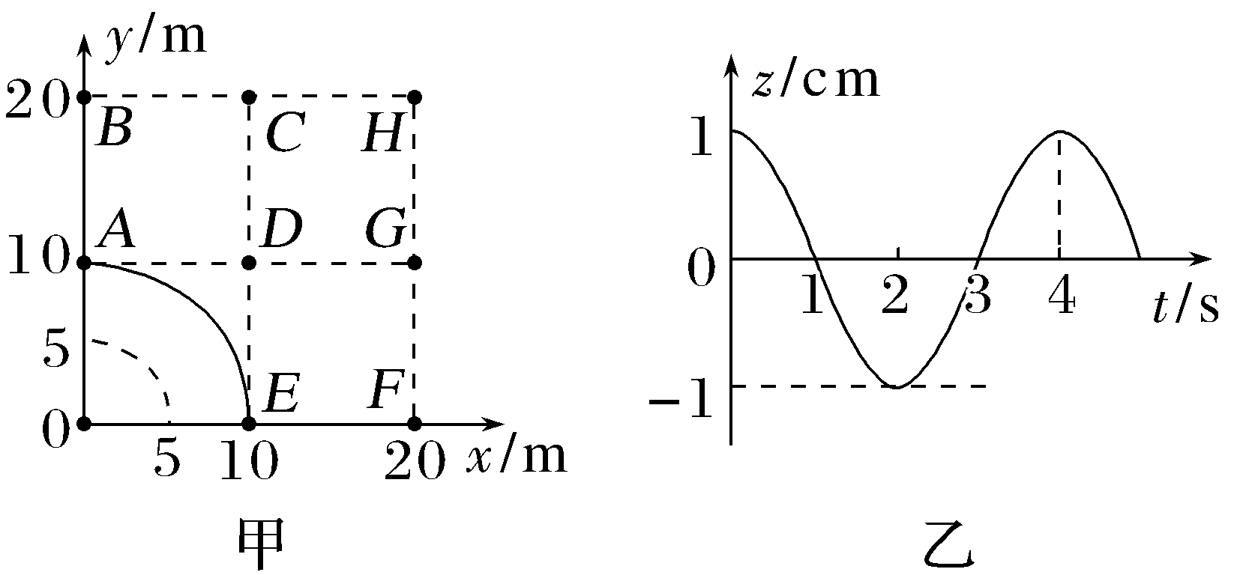
A．t＝2 s时，B、F两处质点位于波谷
B．(4$\sqrt{5}$－4)s时，C、G两处质点位于波峰
C．t＝8 s时，D处质点位移方向竖直向上
D．t＝8 s时，H处质点振动速度方向竖直向上
14．(多选)一列简谐横波沿x轴正方向传播，t＝0时刻波形图如图中的实线所示，此时波刚好传到P点。虚线表示t＝0.6 s时的波形图，a、b、c、P是介质中的质点，已知波源的振动周期大于0.6 s，则以下说法正确的是( )
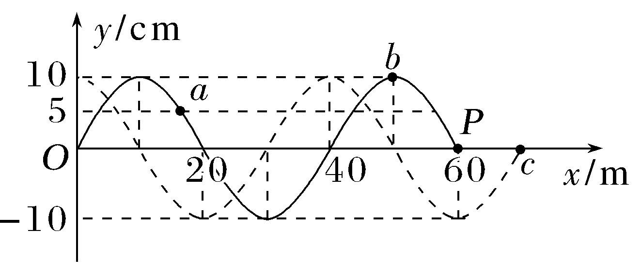
A．t＝0.6 s时，这列波刚好传播到C点
B．这列波的传播速度为50 m/s
C．质点b的振动方程为y_{b}＝10sin $\left(\begin{matrix}\frac{5}{2}πt＋\frac{π}{2}\end{matrix}\right)$ cm
D．从t＝0时刻开始计时，质点a第一次到达波峰位置，恰好是$\frac{2}{15}$ s这个时刻
15.(多选)一列沿x轴正方向传播的简谐横波，t＝0时刻波源从坐标原点开始振动，如图甲所示是简谐横波在t＝0.6 s时的部分波动图像，如图乙所示是这列波上x＝0.7 m 处的质点从t＝0.7 s时刻开始振动的图像，下列说法正确的是( )
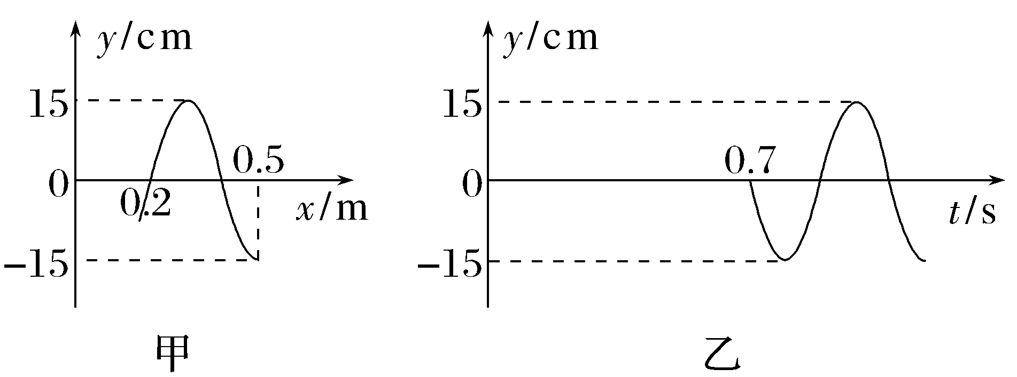
A．波源的起振方向向上
B．t＝0.6 s时，t＝0.1 m处的质点在波谷处
C．波的振动频率为f＝0.5 Hz
D．波源的振动方程为y＝－15sin 5πt(cm)
16．(多选)如图，在同一均匀介质中有两列振幅均为2 cm的简谐横波正相向传播，甲波(实线)沿x轴正方向传播，乙波(虚线)沿x轴负方向传播。在t₀＝0时刻的部分波形如图所示，在t₁＝0.15 s时，两列波第一次完全重合。下列说法正确的是( )
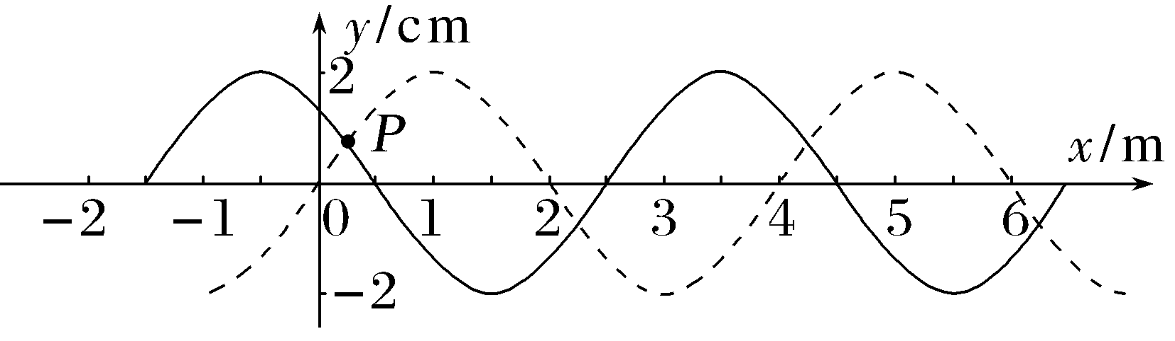
A．甲、乙两列波的波速大小均为5 m/s
B．在0～6 m的区间内一共有3个振动加强点
C．t₀＝0时两波形在P处相交，随着时间的推移该交点会向x轴正方向移动
D．t₂＝0.55 s时，甲、乙两列波的波形第二次完全重合
17.(2022·七彩阳光联盟联考)B超检查是医学上常用的诊断方法，其基本原理是探头向人体内发射超声波，超声波遇到人体不同的组织会产生不同程度的反射，探头接收到的反射超声波信号由计算机进行处理，显示出B超图像(如图甲所示)。图乙、图丙是仪器检测到的探头发送和接收的超声波图像(图乙为某时刻沿x轴正方向发送的超声波，图丙为一段时间后沿轴负方向返回的超声波)。已知超声波在人体内传播速度约为1 500 m/s，下列说法正确的是( )
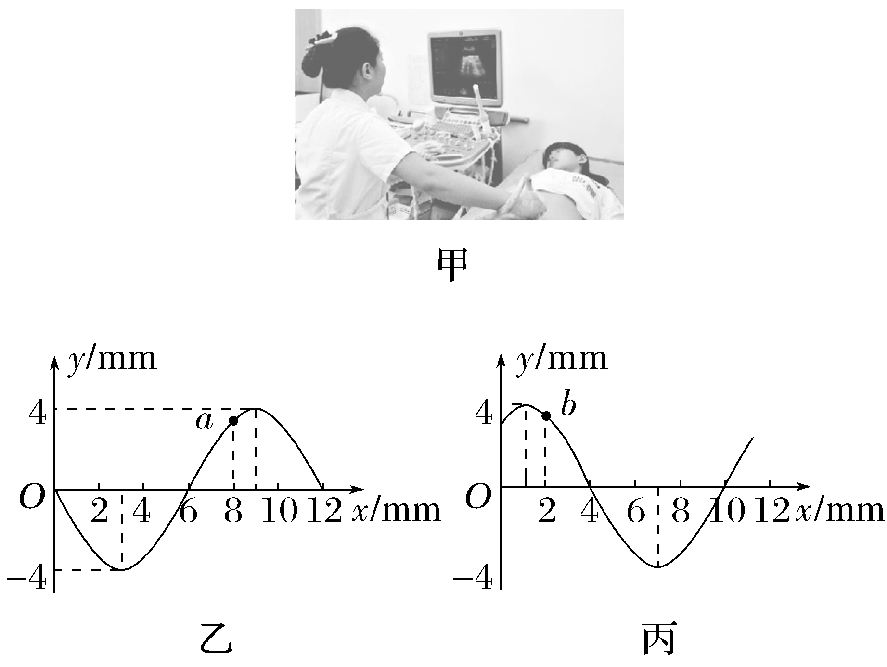
A．图丙中质点b正沿y轴正方向运动
B．图丙中质点b再经Δt＝$\frac{1}{3}$×10^{－5} s时间恰好处于波谷
C．图乙中质点a的振动周期为T＝8.0×10^{－5} s
D．图乙中质点a在此后的0.1 s时间内运动的路程为150 m
18．(多选)在纸面上有两波源S₁和S₂相距3 m，频率均为2 Hz，以S₁为原点建立如图所示的坐标系，t＝0时波源S₁从平衡位置开始垂直纸面向上做简谐运动，所激发的横波在均匀介质中向四周传播。t＝0.25 s时波源S₂也开始垂直纸面向上做简谐运动，在t＝0.75 s 时两列简谐波的最远波峰传到了图示中的两个圆的位置。则( )
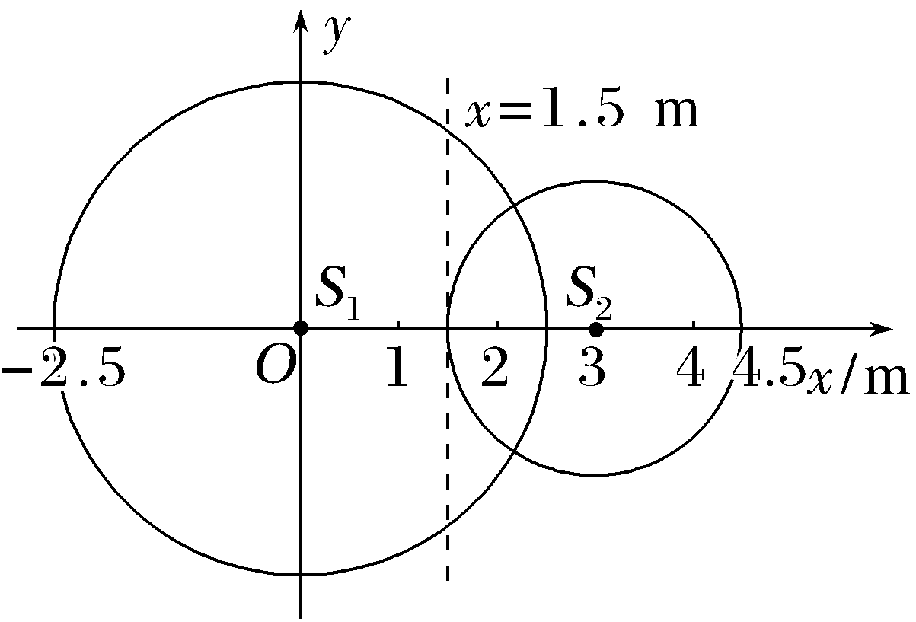
A．波的传播速度为4 m/s
B．虚线x＝1.5 m为振动加强区
C．t＝1.0 s时波谷与波谷相遇的点共有2个
D．t＝1.0 s后S₁和S₂连线上有2个振动减弱的位置

第一部分 保分模块前置
专题1.4 机械振动、机械波
目录
【专题知识网络构建】 1
【专题高考定位】 2
【突破高考题型】 2
题型一 机械振动及其图像 2
题型二 机械波及其图像 6
题型三 振动图像和波动图像的综合应用 10
【专题突破练】 11

【专题知识网络构建】
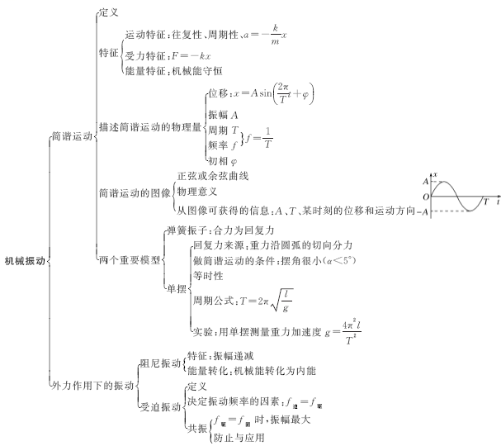
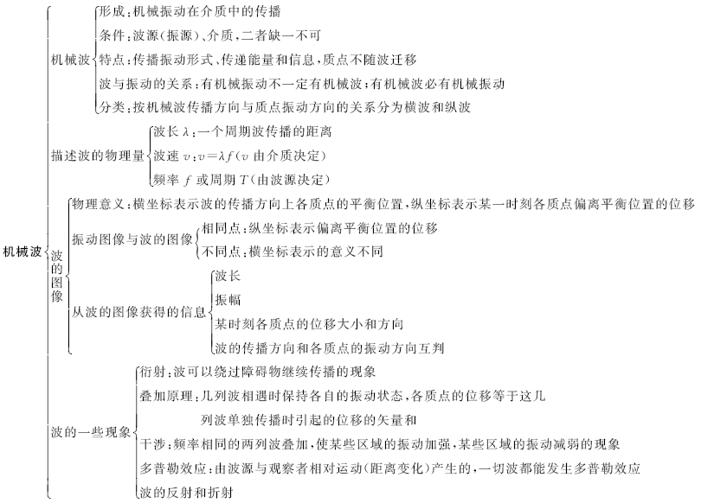

【专题高考定位】
1．考查重点：简谐运动的规律及图像，结合生产生活实际考查受迫振动与共振，机械波的产生及传播，机械波的叠加、干涉，机械波的图像问题，机械波的多解问题。
2．考题形式：选择题。

【突破高考题型】

题型一 机械振动及其图像
【例1】 (多选)(2021·浙江嘉兴模拟)如图所示，弹簧振子在光滑水平杆上的MN之间做往复振动，振幅为A，周期为T，O为平衡位置，P₀为ON的中点，下列说法正确的是( )
A．弹簧振子受重力、支持力、弹簧弹力和回复力的作用
B．弹簧振子每经过$\frac{T}{4}$时间，通过的距离均为A
C．振子由N向O运动过程中，回复力和位移逐渐减小
D．振子由O运动至P₀，所用的时间为$\frac{T}{12}$
以上内容仅为本文档的试下载部分，为可阅读页数的一半内容。如要下载或阅读全文，请访问：https://d.book118.com/277013165153006053

